Проверка На Факти: Снимки НЕ Показват, Че Партиите ГЕРБ И ДПС Купуват Изборни Гласове През 2024 г., С Хранителни Продукти

проверка на факти
- Jun 12, 2024
- от: Lead Stories автор
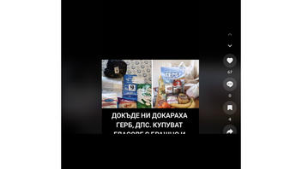Няма Връзка
Показват ли снимки в ТикТок видео опит за купуване на гласове с брашно и ориз от българските партии ГЕРБ и ДПС по време на европейските и предсрочни парламентарни избори през 2024 г.? Не, това не е вярно: И двете показани изображения са от 2021 г., и не могат да бъдат свързани с изборите през 2024 г. Снимката, на която се вижда надписа ГЕРБ, е част от официално опровергана фалшива новина от 2021 г., а снимката с хранителни продукти и бюлетината на ДПС е свързана с разследване на нарушение от страна на физическо лице по време на изборите през 2021г. и няма връзка с дейността на партията.
Твърдението се появява в ТикТок видео (архивирано тук), публикувано на 1 юни, 2024 г., с надпис български, който гласи:
Дoкъде ни докараха ГЕРБ, ДПС. Купуват гласове с брашно и ориз.
Ето как изглежда публикацията в TikTok към момента на писане:
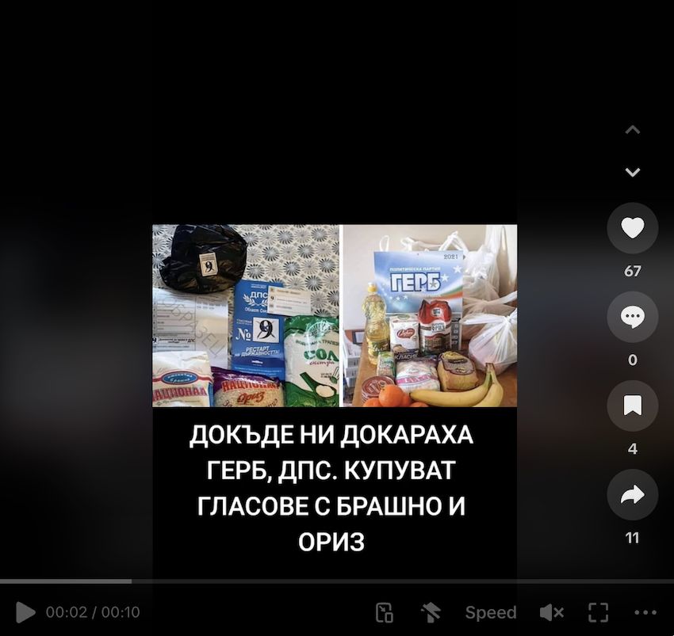
(Източник: ТикТок екранна снимка, направена в сряда, 12 юни 07:34:52 2024 UTC)
Твърдението е направено няколко дни преди изборите (архивирано тук) за европейски парламент и предсрочни парламентарни избори, проведени в България на 9 юни, 2024 г., в разгара на предизборната кампания. Важно е да се отбележи, че текстът в твърдението не споменава директно 2024 г., но видеото e публикувано малко преди изборния ден, когато българските граждани правят своя информиран избор за кого да гласуват. Голяма част от съдържанието в ТикТок канала, споделил въпросното видео, е насочено към двете партии ГЕРБ (архивирано тук) и ДПС (архивирано тук), както може да бъде видяно тук и тук (архивирано тук и тук).
Показаните във видеото две снимки с хранителни продукти и материали с имената на партиите ГЕРБ и ДПС не могат да бъдат свързани с провежданите през юни 2024 г. избори. При по-внимателен преглед на снимката, в която присъства името на ГЕРБ, се забелязва изобразена 2021-ва година. На другата снимка се вижда, че номер "9" върху бюлетината за гласуване на ДПС, не съвпада с номер "28" (архивирано тук) от изборите през 2024 г. Според сайта на Централната избирателна комисия, партия ДПС е регистрирана за изборите за народни представители на 4 април 2021 г. (архивирано тук) с бюлетина номер 9.
Търсене (архивирано тук) в Google на двете снимки една до друга намира много резултати и потвърждава, че снимката, на която се вижда името на партия ГЕРБ, е от 2021 г. Един от резултатите е публикация (архивирано тук) на сайта на българската медия bTV от 27 март 2021 г., показваща видео от брифинг на партия ГЕРБ, в който партията официално опровергава разпространяваната по това време невярна информация в социалните мрежи, свързана с тази снимка.
По време на този брифинг представители на партията определят случая със снимката като тежка и груба фалшификация и поясняват, че същата снимка е използвана в инициатива на ГЕРБ от 19 декември 2021 г. за предоставяне на помощ на хора с икономическо неравностойно положение в Перник. Друг пример от същия брифинг доказва, че изображението е свързано със същата инициатива в град Плевен. Тома Биков (архивирано тук), народен представител от партия ГЕРБ, добавя, че всяка година от ГЕРБ организират такива благотворителни практики в различни български градове и определя случилото се като част от кампания за разпространение на фалшиви новини.
Търсене в Google (архивирано тук) на комбинацията от фразата "Рестарт на държавността," цифрата "9," която е номерът на бюлетината на снимката, както и името на партията "ДПС," показва (архивирано тук), че това е бюлетината на партия ДПС от парламентарните избори през 2021 г.
Допълнително търсене (архивирано тук) чрез Google на комбинацията от думите "ДПС," "гласове" и "брашно", от текста в твърдението, намира резултати със същата снимка, показваща бюлетината на ДПС в медийни публикации от 2021 г., както може да се види тук и тук (архивирано тук и тук).
Друг резултат от това търсене показва, че тази снимка е предизвикала разследване за купуване на гласове, което е установило извършителят Юлиян Павлов, на 25 години, който е раздавал пакети с храни на стойност 2,50 лв. всеки, на общо 18 човека.
В статия (архивирано тук) от 6 юни 2021 г. на смолянската медия Otzvuk, е поместено видео с извършилия нарушението младеж, който споделя:
Не съм очаквал, че това е против закона. Никой не ме е накарал да направя това.
Юлиян Павлов добавя:
Сам купих продуктите. Всичко стана на моя глава.
За тази своя инициатива, Павлов получава условна присъда.
Друга проверка на факти, извършена от екипа на Lead Stories, свързана с проведените в България европейски и предсрочни парламентарни избори през юни 2024 г., може да бъде видяна тук.

